**AMPLIFICADOR DE POTÊNCIA DE ÁUDIO CLASSE AB**

Leandro Teodoro

Jan/2017

1. INTRODUÇÃO

O amplificador de potência é a parte final do processo de amplificação do sinal, responsável pelo controle de corrente enviado à carga. Existem várias classes de amplificadores, classe A, B, AB e D. A topologia do amplificador classe B está representada abaixo:

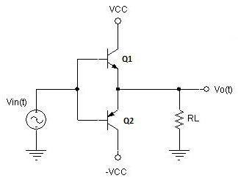

Figura 1 – Amplificador Classe B

Neste tipo de amplificador cada transistor conduz em 180° elétricos de tempo, ou seja, metade do ciclo do sinal de entrada. O que leva o amplificador a ter um, rendimento teórico superior a 70%. Porém, devido às bases dos transistores não estarem polarizadas, o tempo necessário para o transistor entrar em condução acarreta uma distorção de sinal, chamada de cross-over.

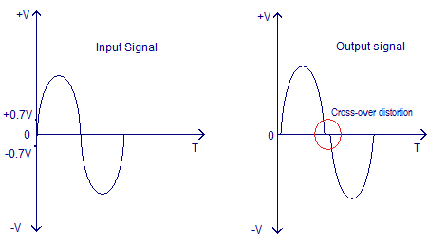

Figura 2 – Distorção por cross-over

Com o intuito de diminuir esse tipo de distorção, foi criado o amplificador classe AB, onde as bases dos transistores estão polarizadas próximo a região de condução pelo diodo D1 e o trimpot R3, que pode ser ajustado para melhoria do sinal de saída. O amplificador classe AB possui rendimento teórico máximo de 78,5%. Sua topologia é mostrada abaixo:

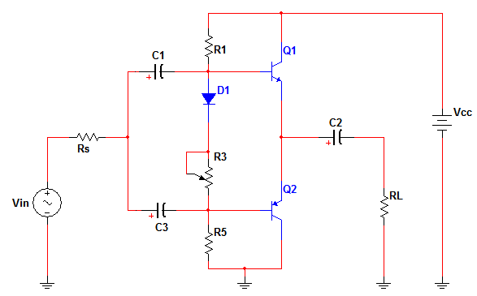

Figura 3 – Amplificador Classe AB

1. RESUMO DE FÓRMULAS

Sinteticamente, algumas fórmulas utilizadas para o projeto estão listadas abaixo:

$$P_{LM}= \frac{{V_{CC}}^{2}}{8 . R_{L}}$$

$$P_{LM}:Potência de saída na carga$$

$$P_{F}= \frac{{V_{CC}}^{2}}{2π . R_{L}}$$

$$P_{F}:Potência fornecida pela fonte$$

$$P_{CM}= \frac{{V_{CC}}^{2}}{{4π}^{2} . R_{L}}$$

$$P_{CM}:Potência dissipada em cada \\ transistor$$

1. ANÁLISE COMPUTACIONAL

O modelo matemático utilizado para os cálculos dos componentes encontra-se em anexo (Amp_ClasseAB_Push_Pull.m). Foi desenvolvido baseado na linguagem do MatLab. De forma que as principais variáveis do programa são:

Variáveis de entrada:

* Rs: resistência de entrada da fonte [Ω];
* RL: resistência da carga [Ω];
* Potência de saída esperada na carga [W];
* Tensão de alimentação do circuito Vcc [V];
* Beta do transistor (utilizar o menor valor);
* Ojc: resistência térmica da junção do transistor para o encapsulamento [°C/W]. Tipicamente para o TIP31 é 3.12°C/W
* Ocs: resistência térmica do encapsulamento para o dissipador [°C/W]. Para mica vale 0.35 e para fita Silglass 0.31°C/W
* Temperatura ambiente máxima de utilização [°C]

Variáveis de saída:

* R1, R3, R5 que são os resistores de polarização [Ω];
* Potências dissipadas nos resistores de polarização[W];
* Corrente máxima fornecida pela fonte Icc [A];
* Eficiência do amplificador [%];
* Potência dissipada por cada transistor [W];
* Resistência térmica para o dissipador (para dissipador unitário e um único dissipador para o par complementar) [°C/W]. Para uma temperatura de junção de 150°C;
* Impedância de entrada Zin [Ω];
* Valores dos capacitores C1, C2 e C3 [F]

1. CONCLUSÃO

O amplificador classe AB tem uma eficiência superior ao de classe A, assim podendo enviar uma maior potência a carga sem necessidade de chaveamento, como ocorre nos amplificadores classe D. Com a inserção da análise computacional os parâmetros do circuito podem ser calculados rapidamente, até um ajuste adequado esperado pelo utilizador.

1. REFERÊNCIAS
2. Eletrônica Vol1 – Malvino – 7ª Edição – Editora Mc Graw Hill
3. MATLAB Curso Completo – Vagner Morais e Cláudio Vieira – Editora FCA